Познавательно - творческий проект
«Расписные птицы»

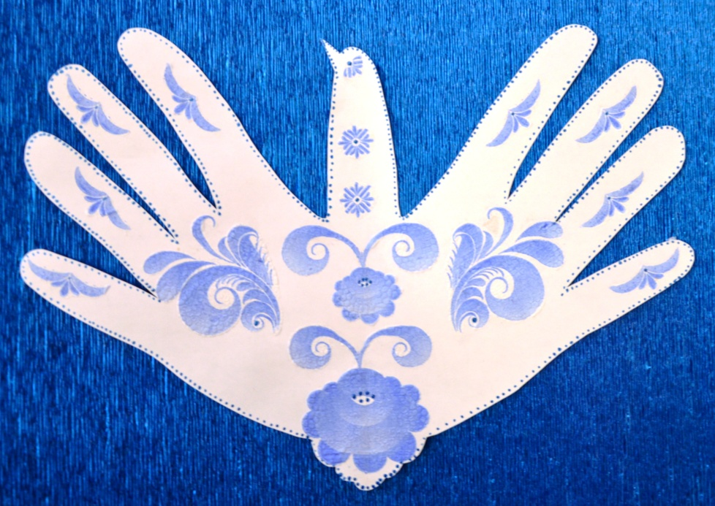

Подготовила
Воспитатель высшей категории
Е. В. Протуренко
ПАСПОРТ ПРОЕКТА
Тема проекта: «Расписные птицы»
Автор проекта: Протуренко Е. В. Воспитатель ГБДОУ детский сад № 46 СПб, Пушкинского района
Участники проекта: воспитатели; дети старшей группы; родители.
Вид проекта: краткосрочный, познавательно - творческий, групповой.
Сроки реализации: с 01.03.15г. по 30.03.15г.
Цель проекта: Формирование и развитие основ художественной культуры ребенка через народное декоративно – прикладное искусство.
Задачи:
- Обобщать знания детей о декоративно - прикладном искусстве ;
- Вызвать интерес у детей к народному творчеству.
- Учить видеть красоту и своеобразие филимоновской игрушки, городецкой, гжельской росписи.
- Учить детей оригинально составлять узоры по мотивам народных росписей.
- Научить детей ориентироваться в различных видах росписи.
- Развивать внимание, мышление, творческое воображение, зрительную память, умение анализировать.
- Воспитывать у детей любовь к русскому прикладному искусству.
Виды деятельности: специально организованные занятия, беседы, дидактические игры, заучивание стихотворений; продуктивная деятельность.
Предполагаемые результаты:
- Знание детьми различных видов декоративно-прикладного искусства: дымковской, филимоновской игрушки, хохломской, городецкой, гжельской росписи.
- Умение детей ориентироваться в различных видах росписи.
- Активизировать зрительно-пространственные навыки ориентировки на листе бумаге, тренировать зрительное внимание, мелкую моторику, повышать непроизвольность и точность зрительной ориентировки в микропространстве.
- Умение детьми составлять узоры по мотивам народных росписей.
№ п/п | Мероприятия | Ответственные
 | Подготовительный этап
 | Диагностика знаний детей по декоративно прикладному искусству(городец, филимоново, гжель), с занесением полученной информации в таблицу. | Воспитатели
- Зан | Занятия по ознакомлению детей с искусством с просмотром мультимедийной презентации:  - «Знакомство с искусством гжельской росписи»  - «Филимоновские узоры»  - «Городецкие напевы» | Воспитатели
 | Занятия по декоративному рисованию в течении учебного года :  - «Гжельские цветы», «Роспись гжельской тарелочки», «Роспись чайника гжельским узором»;  - Городец: «Узор на полосе из бутонов и листьев», «Роспись городецким узором кружки», «Роспись городецким узором кухонной доски»;  - «Филимоновская ферма», «Роспись филимоновским узором петушка и курочки». | Воспитатели
 | Изучение методической литературы | Воспитатели
 | Беседа с родителями о цели проекта | Воспитатели
 | Родительское собрание. Познакомить родителей с темой, с основными направлениями и этапами работы | Воспитатели
 | Пополнение изоуголков | Родители, воспитатели
 | Консультации в родительский уголок:  - «Влияние народных промыслов на эстетическое воспитание детей дошкольного возраста»  - «Художественно-эстетическое воспитание детей в семье»  - «Особенности городецкой росписи»  - «Гжель и её особенности»  - Буклет «Расписные птицы» | Воспитатели
 | Содержательный этап
1. | - Чтение и заучивание стихов .  - Загадки, пословицы, поговорки – о народных промыслах.  - Рассматривание иллюстраций с городецкой, гжельской и филимоновской росписью. | Воспитатели и родители
2. | Занятия:  - Рисование «Филимоновские птицы»  - Рисование «Городецкие птицы»  - Рисование «Гжельские птицы» | Воспитатели и дети
3. | Дидактические игры:  - «Собери картинку»;  - «Четвёртый лишний»;  - «Составь узор»;  - «Дорисуй»;  - «Русские узоры»;  - «Угадай и расскажи»;  - «Раскрась по образцу». | Воспитатели и дети
6. | Составление кроссворда «Русские народные промыслы» | Воспитатели и дети
 | Итоговый этап
1. | Итоговая мультимедийная презентация «Декоративно прикладное искусство для дошкольников» | Воспитатели
2. | Мультимедийная презентация «Расписные птицы» | Воспитатели, дети
3. | Выставка работ детей:  - «Филимоновские птицы»;  - «Городецкие птицы»;  - «Гжельские птицы».
 | Фотовыставка «Маленькие мастера» | Воспитатели

Тематическая выставка:
- «Филимоновские узоры»
- «Городецкие напевы»
- Сказочная Гжель»

Изоуголок:
- «Разные шаблоны для росписи»;
- Альбомы «Поэтапное рисование городецких узоров», «Поэтапное рисование филимоновских узоров», «Поэтапное рисование гжельских узоров»;
- Подборки открыток с разными росписями.

Уголок книги:
- Подборка книг «Гжель», Городец», «Филимоновские свистульки»;

